JULIO – SEPTIEMBRE 2020
INFORME TRIMESTRAL

ADMINISTRACION MUNICIPAL 2018-2021

CLAUDIA LÓPEZ DEL TORO
regidora presidentA de la comisiÓn edilicia DEPORTES, RECREACIÓN Y ATENCIÓN A LA JUVENTUD

INICIATIVAS Y DICTAMENES PRESENTADOS COMO REGIDORA PRESIDENTE DE LAS COMSIONES DE DEPORTES, RECREACIÓN Y ATENCIÓN A LA JUVENTUD Y COMISIÓN DE TRANSPARENCIA, ACCESO A LA INFORMACIÓN PÚBLICA, COMBATE A LA CORRUPCIÓN Y PROTECCIÓN DE DATOS PERSONALES.
18 DE AGOSTO 2020 | DICTAMEN QUE PROPONE AL PLENO DEL AYUNTAMIENTO, APROBACIÓN PARA PUBLICAR EL NUEVO REGLAMENTO GENERAL PARA LOS ESPACIOS DEPORTIVOS DEL MUNICIPIO DE ZAPOTLAN EL GRANDE, JALISCO.
18 DE AGOSTO 2020 | DICTAMEN PARA LA APROBACION A PUBLICAR EL NUEVO REGLAMENTO GENERAL.

18 DE AGOSTO 2020

ASISTENCIA A LAS SESIONES ORDINARIAS, EXTRAORDINARIAS Y SOLEMNES DEL AYUNTAMIENTO
03 DE JULIO 2020 | SESIÓN SOLEMNE NO. 19
22 DE JULIO 2020 | SESIÓN EXTRAORDINARIA NO. 65
29 DE JULIO 2020 | SESIÓN EXTRAORDINARIA NO. 66
17 DE AGOSTO 2020 | SESIÓN EXTRAORDINARIA NO.67
18 DE AGOSTO 2020 | SESIÓN SOLEMNE NO. 20
21 DE AGOSTO 2020 | SESIÓN EXTRAORDINARIA NO. 68, 69 Y 70
26 DE AGOSTO 2020 | SESION SOLEMNE NO. 21
28 DE AGOSTO 2020 | SESIÓN EXTRAORDINARIA NO. 71
09 DE SEPTIEMBRE 2020 | SESION EXTRAORDINARIA NO. 72
11 DE SEPTIEMBRE 2020 | SESION SOLEMNE NO. 22
18 DE SEPTIEMBRE 2020 | SESION EXTRAORDINARIA NO. 73 Y 74
24 DE SEPTIEMBRE 2020 | SESIÓN ORDINARIA NO. 17
30 DE SEPTIEMBRE 2020 | CONTINUCIÓN DE SESIÓN ORDINARIA NO.17

03 DE JULIO 2020

22 DE JULIO 2020

29 DE JULIO 2020
17 DE AGOSTO 2020
18 DE AGSOTO 2020

21 DE AGOSTO 2020
28 DE AGOSTO 2020

09 DE SEPTIEMBRE 2020
11 DE SEPTIEMBRE 2020
24 DE SEPTIEMBRE 2020

20 DE SEPTIEMBRE 2020

SESIONES DE LA COMISIÓN EDILICIA PERMANENTE DE DEPORTES, RECREACIÓN Y ATENCIÓNA LA JUVENTUD
30 DE JULIO 2020 | SESIÓN ORDINARIA NO. 07  SE APRUEBAN REGLAMENTOS DE ESPACIOS DEPORTIVOS MUNICIPALES EN CUAL INCLUYE UN APARTADO QUE APLICA PARA AQUELLOS ESPACIOS QUE ESTAN DESTINADOS PARA LA RECREACION DE ANIMALES DE COMPAÑÍA Y SE ENCUENTRAN DENTRO DE ESTOS ESPACIOS

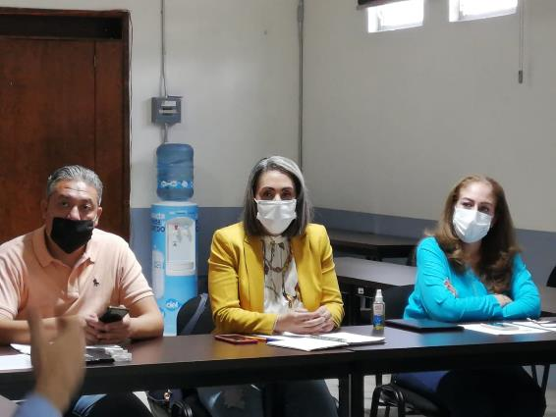
30 DE JULIO 2020

SESIONES DE COMISIÓN EDILICIA PERMANENTE DE ALUMBRADO PÚBLICO Y CEMENTERIOS.
22 DE JULIO 2020 | SESIÓN EXTRAORDINARIA NO. 02
2 DE SEPTIEMBRE 2020 | SESIÓN EXTRAORDINARIA NO. 03

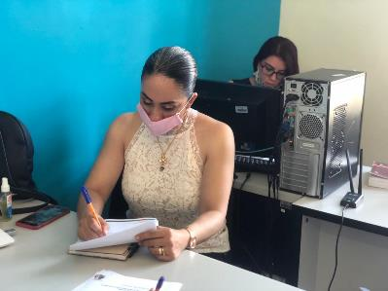
22 DE JULIO 2020

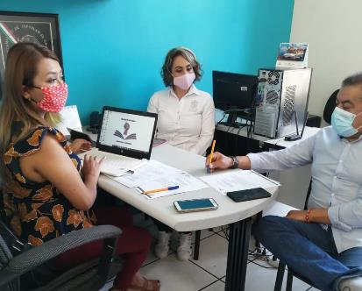
02 DE SEPTIEMBRE 2020

COMISIÓN DE REGLAMENTOS Y GOBERNACIÓN (COADYUVANTE)
25 DE AGOSTO 2020 | SESIÓN ORDINARIA NO. 03  1.- ANALISIS DE REGLAMENTO INTERNO DEL RASTRO MUNICIPAL.
17 DE SEPTIEMBRE 2020 | CONTINUACIÓN SE LA SESIÓN ORDINARIA NO. 03
25 DE SEPTIEMBRE 2020 | SESIÓN ORDINARIA 28

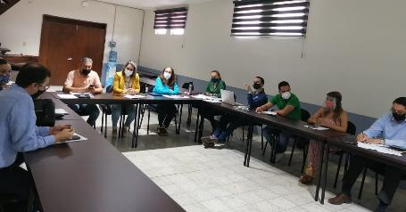
17 DE SEPTIEMBRE 2020
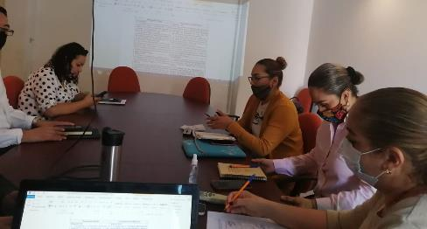
25 DE SEPTIEMBRE 2020

COMISIÓN DE CULTURA, EDUCACIÓN Y FESTIVIDADES.
13 DE AGOSTO 2020 | RECIBIR Y REVISAR LAS PROPUESTAS A LA PRESEA DEL MERITO CIUDADANO 2020.

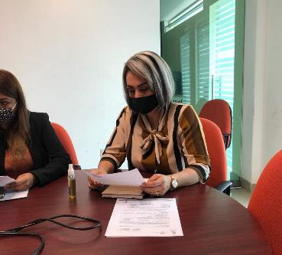
13 DE AGOSTO 2020

EVENTOS ESPECIALES Y ACTIVIDADES VARIAS
01 DE JULIO 2020 | CONTINUACION REVISION DE ESTABLECIMIENTOS DE SALONES DE FIESTA Y TERRAZAS
07 DE JULIO 2020 | ARRANQUE DEL PROGRAMA RECREA. ENTREGA DE UNIFORMES A DOMICILIO.
14 DE JULIO 2020 | CAPACITACIÓN DIRIGIDA A LIGAS DEPORTIVAS.
17 DE JULIO 2020 | CAPACITACIÓN A LA ESCUELA DE CHARRERIA.
20 DE JULIO 2020 | ENTREGA DE CONSTANCIAS.
22 DE JULIO 2020 | ENTREGA DE APOYOS ECONOMICOS.
01 DE AGOSTO 2020 | ENTREGA DE CUBREBOCAS A LOS ZAPOTLENCES.
25 DE AGOSTO 2020 | PLANEANDO CAPACITACIONES EN LOS PROTOCOLOAS SANITARIOS.
03 DE SEPTIEMBRE 2020 | REUNIÓN CON VECINOS DE LA COLONIA VILLA OLIMPICA PARA PONER LA RED DE AGUA DE SAPAZA.
07 DE SEPTIEMBRE 2020 | ENTREGA DE GACETAS DEL SEGUNDO INFORME DE GOBIERNO.
09 DE SEPTIEMBRE 2020 | PLAN PARA LA REACTIVACIÓN ECONOMICA.
10 DE SEPTIEMBRE 2020 | INAUGURACIÓN DE LAS HAMBURGUESAS CUARTO DE KILO.
10 DE SEPTIEMBRE 2020 | PRESENTACIÓN DEL EQUIPO MAZORQUEROS PARA LA LIGA PREMIER Y LIGA TOP 20-21.
10 DE SEPTIEMBRE 2020 | REUNIÓN CON VECINOS DE LA COLONIA VILLA OLIMPICA PARA PONER LA RED DE AGUA DE SAPAZA.
17 DE SEPTIEMBRE 2020 | REUNIÓN CON VECINOS DE LA COLONIA VILLA OLIMPICA PARA PONER LA RED DE AGUA DE SAPAZA.
17 DE SEPTIEMBRE 2020 | SUPERVISIÓN DE LOS TRABAJOS DE CAMBIO DE LUMINARIAS.
21 DE SEPTIEMBRE 2020 | ENTREGA DE DESPENSAS PARA ADULTO MAYOR.
23 DE SEPTIEMBRE 2020 | CAMPAÑADE VACUNACIÓN ANTIRRABICA
29 DE SEPTIEMBRE 2020 | EVENTO

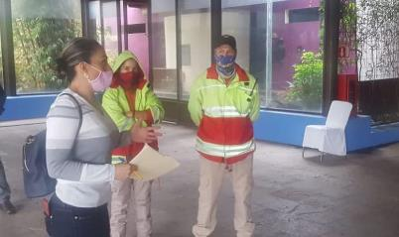
01 DE JULIO 2020

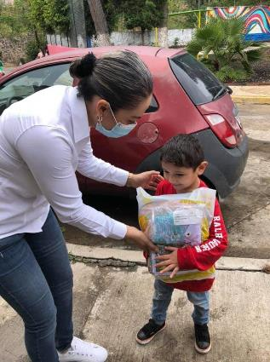
7 DE JULIO 2020
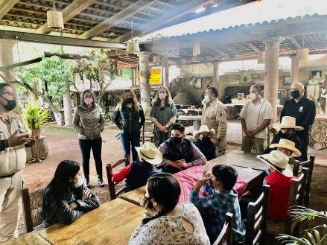
17 DE JULIO 2020

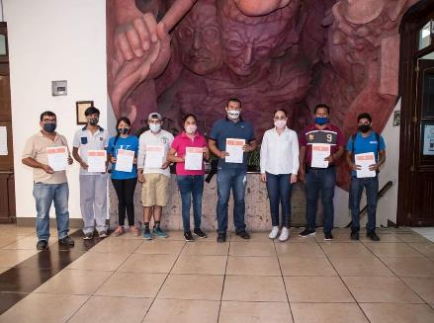
20 DE JULIO 2020

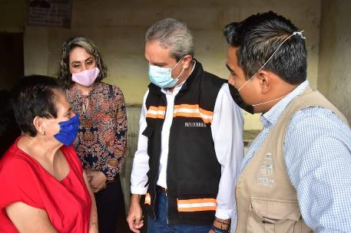
22 DE JULIO 2020

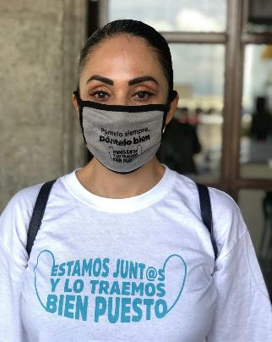
01 DE AGOSTO 2020

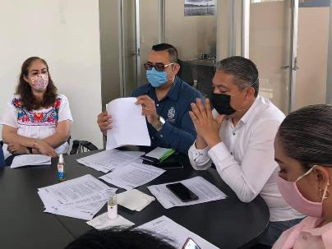
25 DE AGOSTO 2020

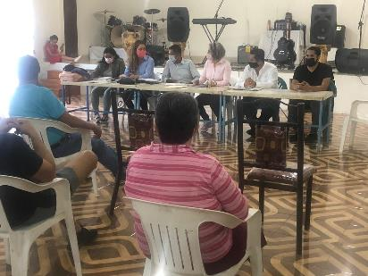
03 DE SEPTIEMBRE 2020

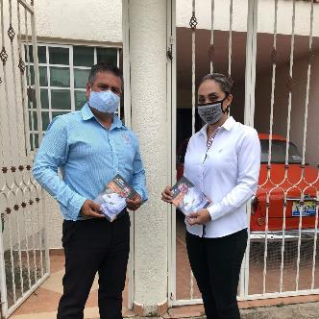
07 DE SEPTIEMBRE 2020

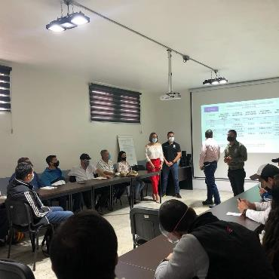
09 DE SEPTIEMBRE 2020

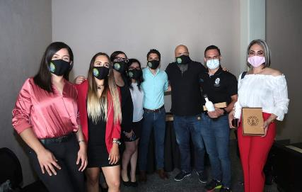
10 DE SEPTIEMBRE 2020

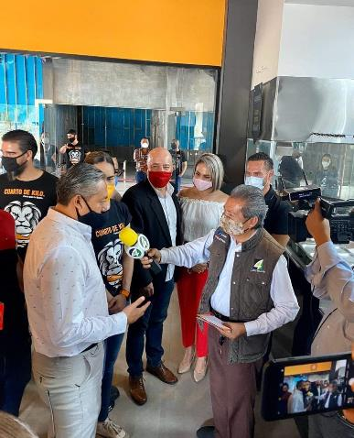
10 DE SEPTIEMBRE 2020
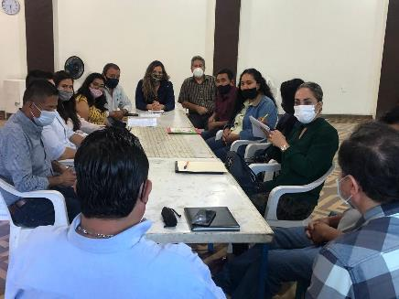
10 DE SEPTIEMBRE 2020

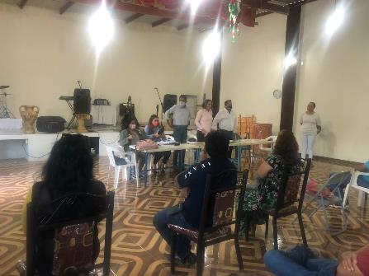
17 DE SEPTIEMBRE 2020

17 DE SEPTIEMBRE 2020

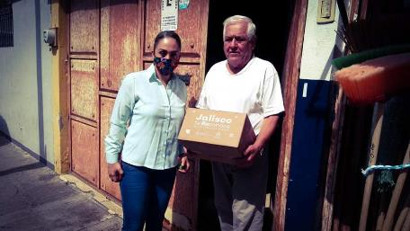
21 DE SEPTIEMBRE 2020

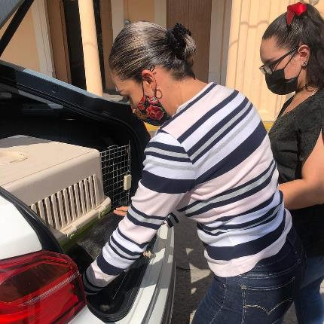
23 DE SEPTIEMBRE 2020
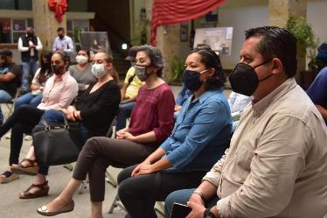
29 DE SEPTIEMBRE 2020

